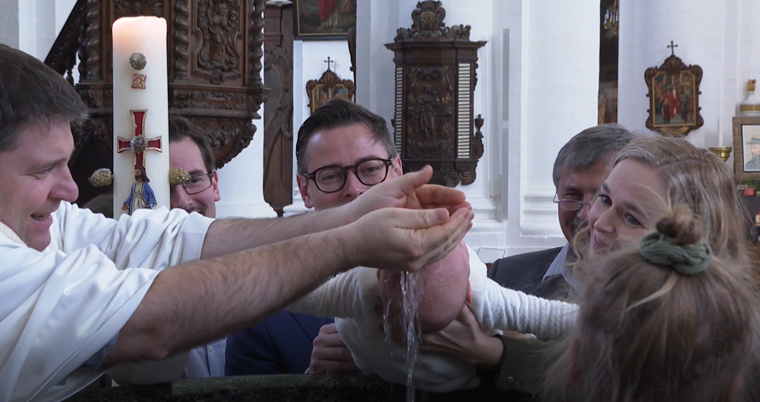

**BOEKJE VOOR DE OUDERS**

Beste ouders

Jullie hebben de keuze gemaakt om jullie kindje te laten dopen. Daar zijn we jullie als geloofsgemeenschap dankbaar voor! Graag willen we met jullie verder op weg gaan om te ontdekken wat het doopsel voor je kindje en voor jou betekent. Door het doopsel worden we door Christus verbonden met God. Maar hoe kunnen we dat concreet vorm geven in het leven van elke dag? Ik zou jullie willen oproepen om daarover in gesprek te gaan met elkaar en de mensen van de parochie die jullie begeleiden op weg naar het doopsel. Zij zijn blij jullie als tochtgenoot te mogen ontmoeten!

Met hartelijke groet

Bisschop Lode

1. **Kennismaking**
2. Vertel aan elkaar wie je bent:
   * Wat is je naam, je woonplaats, hoe ziet jullie gezin eruit, wie is de dopeling?  
     Wanneer en waar wordt jullie kindje gedoopt?
   * Vertel over een fijne wandeling of tocht die je hebt gedaan en vertel waarom die jou is bijgebleven.

…………………………………………………………………………………………………………………………………

…………………………………………………………………………………………………………………………………

1. Je kreeg als ouders reeds de kans om in de voorbije weken uit te wisselen met elkaar aan de hand van de gesprekskaartjes. Wat kwam in jullie gesprek vooral aan bod?
   * In wie of wat geloof je?

………………………………………………………………………………………………………………..……………….  
…………………………………………………………………………………………………………………………………

* + Kan je verwoorden wat jullie verlangen voor jullie kindje?

…………………………………………………………………………………………………………………………………  
…………………………………………………………………………………………………………………………………

1. **Verdieping**
   * **Het Emmaüsverhaal** (Lc. 24, 13-35)

*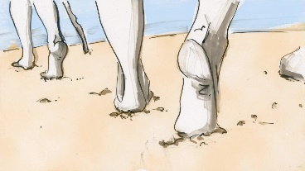Twee van de leerlingen gingen op weg naar Emmaüs.*

*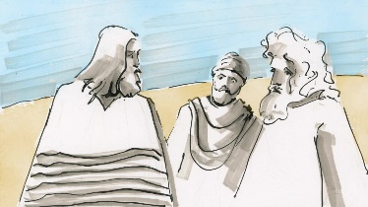Terwijl ze zo met elkaar in gesprek waren, kwam Jezus zelf naar hen toe en liep met hen mee.*

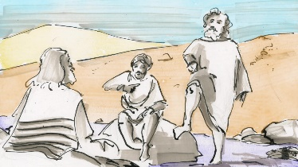

*Wij leefden in de hoop dat Hij degene was die Israël zou bevrijden, maar inmiddels is het de derde dag sinds dit alles gebeurd is.*

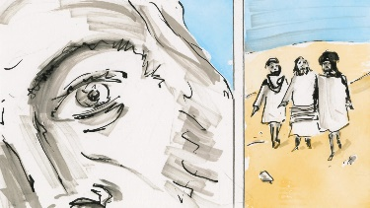

*Daarna verklaarde Hij hun wat er in al de Schriften over Hem geschreven stond*

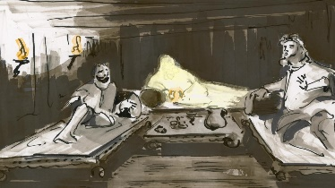

*Toen Hij met hen aanlag voor de maaltijd, nam Hij het brood, sprak het zegengebed uit, brak het en gaf het hun.*

*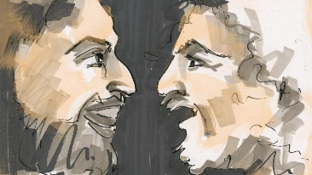Daarop zeiden ze tegen elkaar: ‘Brandde ons hart niet toen Hij onderweg met ons sprak en de Schriften voor ons ontsloot?’*

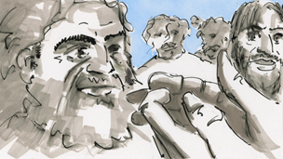

*De twee leerlingen vertelden wat er onderweg gebeurd was en hoe Hij zich aan hen kenbaar had gemaakt door het breken van het brood.*

* + **Een getuigenis**

*Notities bij het getuigenis:*

……………………………………………………………………………………………………………………………………………………………………………………………………………………………………………………………………………………………………………………………………  
…………………………………………………………………………………………………………………………………………………………………  
…………………………………………………………………………………………………………………………………………………………………

* + **Gesprek per koppel**

Schrijf eerst in stilte het antwoord op de volgende vragen neer. Wissel daarna uit per koppel.

* + Welk moment in het verhaal raakt jou? Waarom?

……………………………………………………………………………………………………………………………………………………………………………………………………………………………………………………………………………………………………………………………………

* + De leerlingen hebben Jezus onderweg ontmoet. Ook vandaag kunnen we Hem ontmoeten. Wat doet dat met jou? Op welke manier kan Jezus jou aanspreken?   
    Heb jij Jezus al ontmoet? Hoe was/is dat?

……………………………………………………………………………………………………………………………………………………………………………………………………………………………………………………………………………………………………………………………………

* + Wat is voor jou een ‘Emmaüsmoment’? Herken je dat bij mensen om je heen? Of bij jezelf?

……………………………………………………………………………………………………………………………………………………………………………………………………………………………………………………………………………………………………………………………………

* + Wat verwacht jij van ‘Jeruzalem’? Wat verwacht jij van de Kerk, de gemeenschap van gedoopten? Wat verwacht je daar te zien, te ervaren?

……………………………………………………………………………………………………………………………………………………………………………………………………………………………………………………………………………………………………………………………………

* + **Uitwisseling**
* 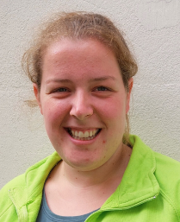Anneleen vertelt:

*“Gedoopt zijn betekent voor mij een levenslang engagement waarbij ik de liefde van God mocht en nog steeds mag ontvangen.  
Ook is het een besef dat ik niet alleen ben op mijn levenstocht, maar dat ik deel uitmaak van een gemeenschap waarbij de Ander mij voorgaat.”*

* **Karen** vertelt:

*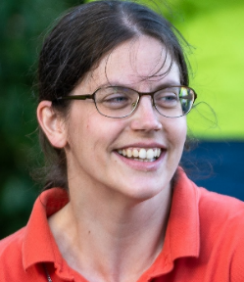“Gedoopt*.   
*Helemaal ondergedompeld in de liefde van God.   
Hij voor altijd mijn grote Vriend   
Wat er ook gebeurt, in mij of rondom mij.   
Opgenomen in zijn verbond met de mensen.  
Samen onderweg naar zijn droom voor onze wereld.  
Trouw aan zijn Naam 'Ik zal er zijn'.”*

* **Brigitte** vertelt:

*“Voor mij betekent “gedoopt zijn” een grote vreugde om een kind van God te mogen zijn. Het geeft mij vertrouwen dat God altijd bij mij is, in mij… en ook kracht omdat ik weet dat ik geliefd ben door Hem. God ziet ons zo graag dat Hij er steeds is voor ons.   
Gedoopt zijn betekent ook dat ik mag deel uitmaken van de grote christelijke familie. En dat doet mij deugd te weten dat vele anderen ook het geloof delen.”*

* ****Pascal** vertelt:

*“Ik ben verschrikkelijk jaloers op volwassenen die het geloof ontdekken. Na een lange zoektocht, een ontdekkingsreis via andere gelovigen, beseffen dat God jou reeds lang (van de moederschoot!) liefheeft. En dan beslissen om op dat Liefdesaanbod ‘JA’ te zeggen en je laten dopen. Wat een sterke ervaring moet dat zijn.  
Maar als kindgedoopte heb ik natuurlijk net hetzelfde ontdekt, maar dan in omgekeerde volgorde. Hij ziet me graag als een moeder, en blijft als een vader naast mij als het minder gaat.”*

* 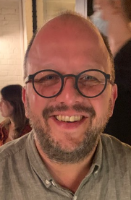***Jonathan*** *vertelt:*

*Door mens te worden in Jezus werd Gods liefde voor de mensen ten volle zichtbaar.   
Door mijn doopsel voel ik mij geliefd door God en krijg ik draagkracht om aan het proces van menswording mee te werken: Gods liefde zichtbaar maken in de wereld.    
Jezus Christus is daarin mijn bron en voorbeeld. Medechristenen zijn bemoedigende supporters.*

Lees deze korte getuigenissen en wissel met elkaar uit:

* Welke getuigenis spreekt je aan? Waarom?  
  Of wat verrast je?
* Herken je iets van wat zij vertellen in je eigen leven? Of bij mensen uit je omgeving?

1. **Gebed**

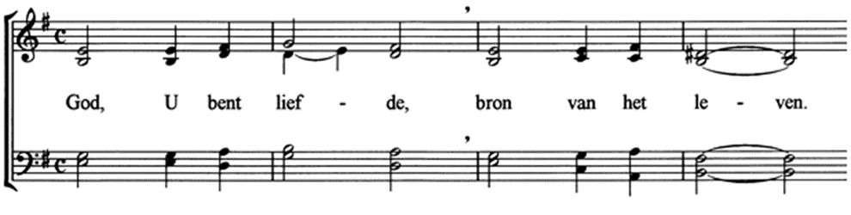

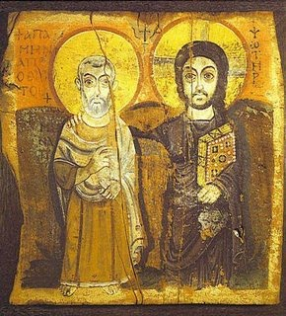  
Onze Vader, die in de hemel zijt,  
uw naam worde geheiligd,  
uw rijk kome,  
uw wil geschiede  
op aarde zoals in de hemel.  
Geef ons heden ons dagelijks brood  
en vergeef ons onze schulden,  
zoals ook wij vergeven aan onze schuldenaren,  
en breng ons niet in beproeving,  
maar verlos ons van het kwade.

Ik bid voor mijn kindje dat

…………………………………………………………………………………………………..  
…………………………………………………………………………………………………..

Ik bid voor mijn kindje dat

…………………………………………………………………………………………………..  
…………………………………………………………………………………………………..

**Tips voor thuis**

Op weg naar het doopsel van je kindje geven we graag nog enkele tips mee die je kunnen helpen je samen verder voor te bereiden:

* Geef je kindje elke avond, voor het slapengaan, een kruisje en zeg:   
  “God zegene je en God beware je”
* Maak voor het begin van de maaltijd het even stil en maak samen traag en rustig een kruisteken:

“In de naam van de Vader, de Zoon en de Heilige Geest”

* Maak op een creatieve manier zelf een kruisje, samen met de andere kinderen. Dat kan in hout, papier, karton, gips,… En breng dit mee naar de zegening van je kindje. Je kruisje wordt dan gezegend. Geef het een mooie plaats in huis.

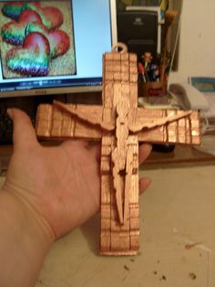 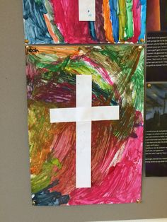 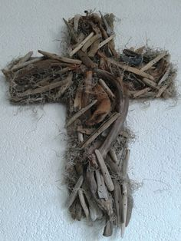 

* Maak een kleine gebedshoek in huis: een kaarsje, het kruisje, een kinderbijbel, een bloemetje, een palmtak… Het helpt je om God ook echt thuis te laten zijn in jullie huis!
* Knutsel met de andere kinderen van je gezin een gebedsdobbelsteen.
* Op de website [huisliturgie.graagsamen.be](https://www.kerknet.be/idgp-gezinspastoraal-vlaanderen/artikel/impulsen-voor-huisliturgie-met-kinderen-en-andere?microsite=6170) vind je heel wat inspiratie en impulsen om het leven thuis, samen met de kinderen, dieper, krachtiger en mooier te maken.
* Het lucaskwartet is een speelse manier om verhalen uit het Lucas-evangelie te leren kennen. Een aanrader om te spelen met de andere kinderen in het gezin: <https://www.kerknet.be/ccv-partner-christelijk-vormingswerk/artikel/het-lucaskwartet>